附件1

团员组织关系转接工作指引

一、“智慧团建”系统转接步骤
第一步 团员本人或所在团支部管理员点击登录“网上共青团·智慧团建”系统（www.zhtj.youth.cn/zhtj）；
第二步 进入页面后找到左侧菜单栏中的“关系转接”，点击“组织关系转移”；
第三步 填写相关资料并提交；（若转入地为北京、福建或广东，请在填写相关资料后，在转出过程中出现选项【转入地是否为北京、广东或福建】时选择“是”）
第四步 联系接收团组织审核通过转入申请。

二、毕业生团员转出工作指引

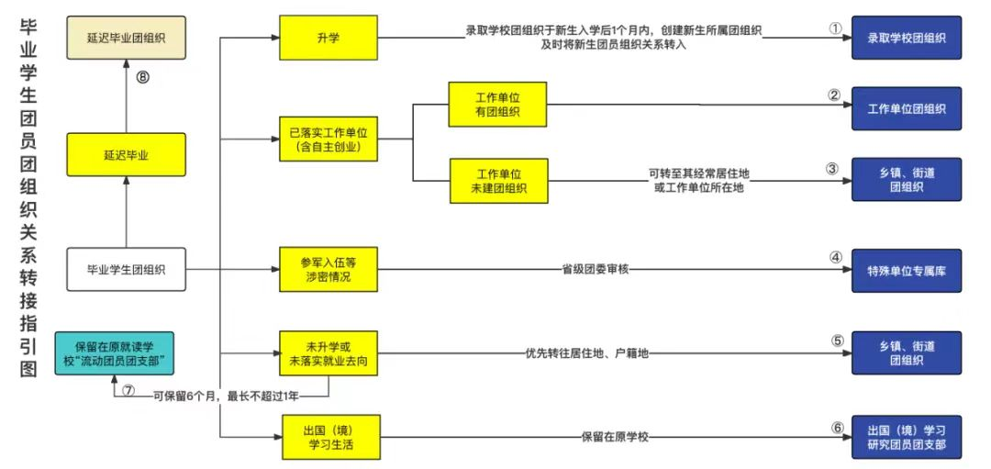
（一）升学
录取学校团组织于新生入学后1个月内，在“智慧团建”系统上建立新生所属团组织，并及时将新入学的学生团员团组织关系转入。原就读学校所在学院（研究院）团组织和团员本人也可在录取学校新生团组织创建后，登录“智慧团建”系统申请将团组织关系转出。
注意：原就读学校所在学院（研究院）团组织不得将已升学的毕业学生团员组织关系转接至团员居住地或户籍所在地、生源地或本人、父母居住地的乡镇街道团组织。

（二）已落实工作单位（含自主创业）
原就读学院（研究院）团组织、毕业后工作的单位团组织或团员本人，通过“智慧团建”系统申请将团组织关系转接至工作单位团组织。
注意：
1.工作单位不具备建团条件的，可转至团员经常居住地或工作单位所在的乡镇、街道团组织。
2.乡镇、街道团组织确有接收困难的，可由县级团委建立“流动团员团支部”承担接收责任（下同）。

（三）参军入伍
原就读学校团组织或团员本人在“智慧团建”系统上发起团组织关系转接申请，省级团委负责审核通过后，进入特殊单位专属库进行集中管理。进入涉密单位工作的参照办理。

（四）未升学或未落实就业去向
1.组织关系优先转至经常居住地所在的乡镇、街道团组织，也可转至户籍所在的乡镇、街道团组织，乡镇、街道团组织应当通过建立网上团员社群等方式主动加强联系服务。2.原就读学校可保留团员组织关系6个月，最长不超过1年，校级团委建立台账，编入“流动团员团支部”集中管理，符合条件的及时转出。

（五）出国（境）学习生活
可由出国（境）前所属学校团组织保留团员组织关系，编入“出国（境）学习研究团员团支部”集中管理。

（六）延迟毕业
原就读学校团组织在“智慧团建”系统中做好标记，建立“延迟毕业团支部”集中管理。

三、新生团员转入工作指引

（一）建立新的团组织
各学院（研究院）团组织应于7月20日前于“智慧团建”系统上建立新生班级团支部，以便后续开展对标定级、评奖评优等团务工作。
各学院（研究院）团组织建立对应班级支部后，设置团支书或团支部负责人为支部管理员。管理员负责管理团员关系转接发起及审核，分配修改密码验证码等事务。支部管理员由支部所属学院（研究院）团组织统一管理，各学院（研究院）团组织管理员由校团委统一管理。下级组织进行管理员变更及密码修改时，所需验证码由上级管理员统一生成并分配。

（二）2025级新生转入工作
1.在“智慧团建”系统上已有账号的团员
新生团员即日起可向所属学院（研究院）团组织发起转入，已建立班级团支部的研究生团员应直接将团组织关系转入班级团支部，新生团员务必于开学一个月内完成所有团组织关系转接工作，由各学院（研究院）团组织统一接收并整理团员名单；
2.尚未在“智慧团建”系统注册的2025级团员
各学院（研究院）团组织建立下属支部后，通过各学院（研究院）团组织通过智慧团建系统左侧菜单中团员管理栏内“录入团员团干部”，按照要求进行信息录入操作自动注册账号后即可登陆，初始密码为身份证后八位。
各学院（研究院）团组织应在所有2025级新生团员转入及所有新增支部建立完成后，于开学一个月内将属于该支部的所有团员信息填写入智慧团建系统，完成团员录入与团员注册。

四、注意事项
各学院（研究院）团组织务必延缓删除毕业生团支部的工作，以便及时跟进各毕业团支部转接情况与毕业生团员个人团组织关系状态。（注意：若毕业生团支部删除过早，毕业生团组织关系转接工作未完全完成则会造成无法查看毕业生团组织关系状态的情况）

五、时间安排

（一）工作时间阶段

1.2025年6月12日—2025年7月20日
（1）各类毕业生团组织关系转出准备工作：进行毕业生团员的信息更新；确认并标记团支部团员毕业时间；确认毕业学生团员身份和毕业时间，如果团员身份中有延迟毕业团员的情况，需要单独进行标记。
（2）2025级新生团组织关系转入准备工作：各学院（研究院）团组织在提前设立新生团支部，以便后续开展对标定级、评奖评优等工作。
（3）做好疑难问题的信息收集与数据汇总，落实每一个毕业生团员组织关系转接工作，确保无遗漏，并于7月15日前针对非升学（流向社会）毕业生团员填写《团员组织关系未转接情况说明汇总表》（附件7）发送至tuanwei@swufe.edu.cn。
2.2025年7月20日—2025年9月20日
（1）保证全部升学毕业学生团员发起团组织关系转接申请。
（2）解决所有毕业生团员网上团籍滞留问题，抓紧联系团员办理团员组织关系转接工作，尽快正确转出，全面摸清底数，确保无遗漏并于9月20日前针对所有毕业生团员，更新、补充填写《团员组织关系未转接情况说明汇总表》（附件7）发送至tuanwei@swufe.edu.cn。
4.2025年9月21日—2025年9月30日
（1）完成“智慧团建”系统上的所有毕业生团员的团组织关系转接工作。对未及时完成“学社衔接”“升学衔接”进行逐个排查、逐个协调处理，力争不漏一人，推进衔接率接近100%。
（2）各学院（研究院）团组织在“智慧团建”系统上建立新生支部及转专业新增支部，统一整理团员名单，严格按照《团员组织关系转接工作指引》（附件1）于开学后两周内督促2025级新生团员发起团组织关系转接，并根据“智慧团建”系统内信息模板收集团员信息，完成团员信息录入工作。

（二）系统工作阶段
1.组织关系转接申请期
2025年6月12日至8月31日，发起方提出“学社衔接”转接申请，“智慧团建”系统暂不作强制性处理，发起方可随时撤销，接收方可根据实际情况进行审核。
2.组织关系转接审核期
2025年9月1日至9月30日，各学院（研究院）团组织对接收到的各类转接申请完成审核操作。
3.组织关系转接收尾期
9月30日之后，各团组织发起的转接申请（含转往北京、广东、福建或由三地转入）若10天内未及时审核，“智慧团建”系统将退回申请，需由原就读学校所在学院（研究院）、毕业后工作单位团组织或团员本人再次发起转接。

六、工作要求

（一）发起方
原就读学校所在学院（研究院）团组织、单位（入学）团组织、工作单位团组织或团员本人在明确团员基本信息和毕业去向后，均可申请开展毕业学生团员团组织关系转接工作。应严格根据团员实际去向发起转接。严禁简单按“未就业”转往户籍地乡镇、街道团组织。毕业学生团组织中的团员全部完成转接的，及时在系统中将该团组织删除。

（二）接收方
毕业学生团员录取学校、工作单位或经常居住地、户籍（居住）地的团组织收到转接申请后，应根据毕业学生团员的实际去向，按照转接工作规范及时与本人取得联系、进行相关审核，如有必要，可以采取适当方式核查团员档案，但不得无故拒绝团员组织关系。流动团员应编入“流动团员团支部”并建立网络社群，加强联系管理。可根据需要要求流动团员填写《流动团员管理服务告知书》并签字确认、防止失联。

（三）团员本人
团员本人需主动配合团组织开展关系转接工作，及时办理线下组织关系转接和档案转递手续，防止档案遗失。转接后按照团章规定履行团员义务，参加团的组织生活和活动。

（四）团的领导机关
各级团的领导机关是第一责任主体，应统筹做好本学院本系统团员组织关系转接工作。团员档案应当按照国家规定纳入学籍档案或人事档案。对组织关系转出但尚未被接收的团员，原所在团组织仍然负有管理责任。各级团组织应加强团员组织关系管理，及时掌握团员动向，做好团员组织关系“二次转接”。

